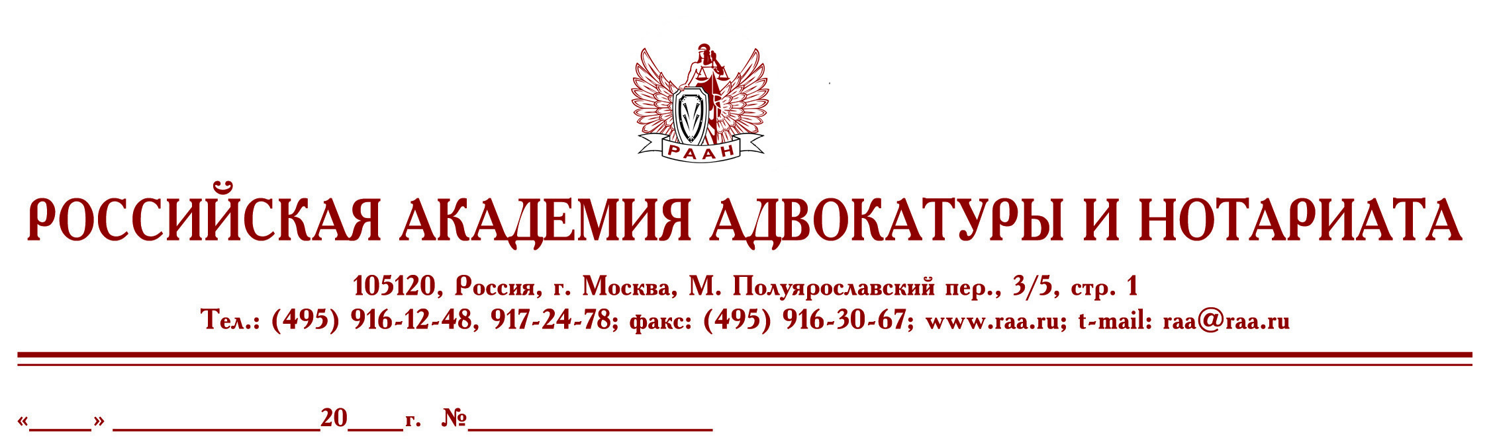
Руководителю адвокатской палаты

Российская академия адвокатуры и нотариата приглашает пройти курсы повышения квалификации по программе "Медиация. Базовый курс" в объеме 120 часов.
Программа курса повышения квалификации "Медиация. Базовый курс"
13-18 августа 2018 г., г. Москва
 | 13 августа – понедельник
10:00 -11:00 | Открытие. Лекция "Медиация как форма урегулирования конфликта и способ разрешения споров"
11:00 - 11:10 | Перерыв
11:10 - 13:30 | Лекция "Техники коммуникации"
13:30 - 14:30 | Обед
14:30 - 17:00 | Тренинг коммуникативных компетентностей
 | 14 августа – вторник
10:00 - 11:00 | Лекция "Конфликт: основы анализа"
11:00 - 11:10 | Перерыв
11:10 - 13:30 | Тренинг конфликтных компетентностей
13:30 - 14:30 | Обед
14:30 - 15:30 | Лекция "Переговоры: техники подготовки и ведение"
15:30 - 17:00 | Тренинг переговорных компетентностей и техник выявления интересов
 | 15 августа – среда
10:00 - 11:30 | Лекция "Стадии медиации"
11:30 - 11:45 | Перерыв
11:45 - 13:30 | Тренинг вступительного слова
13:30 - 14:30 | Обед
14:30 - 17:00 | Тренинг техник примирительной процедуры
 | 16 августа – четверг
10:00 - 11:30 | Лекция "Стадии медиации"
11:30 - 11:45 | Перерыв
11:45 - 13:30 | Тренинг техник примирительной процедуры
13:30 - 14:30 | Обед
14:30 - 17:00 | Тренинг техник примирительной процедуры
 | 17 августа – пятница
10:00 - 11:30 | Лекция "Процессуальные вопросы применения медиации в гражданском судопроизводстве"
11:30 - 11:45 | Перерыв
11:45 - 13:30 | Проведение процедуры медиации
13:30 - 14:30 | Обед
14:30 - 16:00 | Проведение процедуры медиации
16:00-17:00 | Вручение сертификатов и удостоверений
 | 18 августа – суббота
10:00 - 12:00 | Проведение примирительных процедур
12:00 - 13:00 | Закрытие. Вручение сертификатов повышения квалификации и сертификатов медиатора
Форма обучения очная, начало занятий в 10-00, окончание - 17-00
По результатам обучения выдается удостоверение о повышении квалификации и сертификат медиатора.
Стоимость обучения – 35 000 руб.
Тренером курсов выступит -
 | адвокат КА "Мосюрцентра", член Исполкома ГРА, тренер-медиатор,  психолог, Соловьева Елена Николаевна

Занятия пройдут на базе Российской академии адвокатуры и нотариата –
Москва, ул. малый Полуярославский пер. д. 3/5
Для записи на курсы обращаться по тел.:
8 909 218 07 97– Берлева Ирина Николаевна,
e-mail: centrmediaciilgtu@mail.ru

Ректор Российской академии адвокатуры и нотариата _______________ Г.Б. Мирзоев

